МІНІСТЕРСТВО ОСВІТИ І НАУКИ УКРАЇНИ НАЦІОНАЛЬНИЙ УНІВЕРСИТЕТ «ЛЬВІВСЬКА ПОЛІТЕХНІКА»

Кафедра систем штучного інтелекту

ЗВІТ

**ЛАБОРАТОРНА РОБОТА №3**

З дисципліни:

**Дискретна математика**

Виконав

Студент групи **КН-113**

**Макогін Назарій**

Викладач:

**Мельникова Н.І.**

**ТЕМА РОБОТИ**Побудова матриці бінарного відношення.  
 **МЕТА РОБОТИ**Набуття практичних вмінь та навичок при побудові матриць бінарних відношень та визначенні їх типів.  
 **Теоретичні відомості:**  
**Декартів добуток множин А і В** (позначається A× B) – це множина всіх упорядкованих пар елементів (a,b), де a ∈ A, b∈ B. При цьому вважається, що (a1,b1) = (a2,b2) тоді і тільки тоді, коли a1 = a2 , b1 = b2.  
**Бінарним відношенням** R називається підмножина декартового добутку A×B ( тобто R ⊂ A×B ).  
**Областю визначення бінарного відношення R ⊂ X ×Y** називається множина δ R = {x ∃y (x, y)∈R} , а областю значень – множина ρ R = {y ∃x (x, y)∈R} (∃- існує ).  
Для скінчених множин бінарне відношення R ⊂ A×B зручно задавати за допомогою матриці відношення Rm×n = (rij ) , де m = A , а n = B .  
  
**Види бінарних відношень.**  
**1.** Бінарне відношення R на множині A називається **рефлексивним**, якщо для будь якого a ∈ A виконується aRa , тобто (a,a)∈R . Головна діагональ матриці рефлексивного відношення складається з одиниць. Граф рефлексивного відношення обов’язково має петлі у кожній вершині.  
  
 **2.** Бінарне відношення R на множині A називається **антирефлексивним**, якщо для будь якого a ∈ A не виконується aRa , тобто (a,a)∉ R . Головна діагональ матриці антирефлексивного відношення складається з нулів. Граф антирефлексивного відношення не має петель.   
  
**3.** Бінарне відношення R на множині A називається **симетричним**, якщо для будь яких a,b∈ A з aRb слідує bRa , тобто якщо (a,b)∈R то і (b,a)∈ R . Матриця симетричного відношення симетрична відносно головної діагоналі. Граф симетричного відношення не є орієнтованим.  
  
 **4.** Бінарне відношення R на множині A називається **антисиметричним**, якщо для будь яких a,b∈ A з aRb та bRa слідує що a = b . Тобто якщо (a,b)∈R і (b,a)∈ R , то a = b . Матриця антисиметричного відношення не має жодної пари одиниць, які знаходяться на симетричних місцях по відношенню до головної діагоналі. У графа антисиметричного відношення вершини з’єднуються тільки однією напрямною дугою.   
  
**5.** Бінарне відношення R на множині A називається **транзитивним**, якщо для будь яких a, b, c∈ A з aRb та bRc слідує, що aRc . Тобто якщо (a,b)∈R і (b,c)∈ R, то (a,c)∈ R . Матриця транзитивного відношення характеризується тим, що якщо елемент матриці σij = 1 та σjm =1, то обов’язково σim =1. Граф транзитивного відношення такий, що якщо з’єднані дугами, наприклад, перша-друга та другатретя вершини, то обов’язково є дуга з першої в третю вершину.  
  
 **6.** Бінарне відношення R на множині A називається **антитранзитивним**, якщо для будь яких a, b, c∈ A з aRb та bRc слідує що не виконується aRc . Тобто якщо (a, b)∈R і (b, c)∈ R, то (a, c)∉ R . Матриця антитранзитивного відношення характеризується тим, що якщо елемент матриці σij = 1 та σjm =1, то обов’язково σim =0. Граф транзитивного відношення такий, що якщо з’єднані дугами, наприклад, перша-друга та друга-третя вершини, то обов’язково немає дуги з першої в третю вершину.  
  
  
  
  
 **Варіант№5  
1.** Чи є вірною рівність (A×B) ∩ (C×D) = (A×D) ∩ (C×B) ?  
**Відповідь:**  
(A × B) ⋂ (C × D) = (A × D) ⋂ (C × B)  
Z=((a, b) ⋂ (c, d)) = ((a, d) ⋂ (c, b))=Y  
Z={(z1, z2) |  (z1 ∈ A ∧ z1 ∈ C) ∧ (z2 ∈ B ∧ z2 ∈ D)}  
Y={(y1, y2) |  (y1 ∈ A ∧ y1 ∈ C) ∧ (y2 ∈ D ∧ y2 ∈ B)}  
Для Y висловлювання використано закон комутативності  
Y = {( y1, y2) |  (y1 ∈ A ∧ y1 ∈ C) ∧ (y2 ∈ B ∧ y2 ∈ D)}  
Правила для висловлювань Z i Y однакові, отже ці множини **рівні**.  
**2.** Знайти матрицю відношення R ⊂ M ×2М :  
R = {(x, y) x ∈ M & y ⊂ M & y < x + 2}, де M = {x| x ∈ Z & |x| ≤1}, Z - множина цілих чисел.  
**Розв’язання:**  
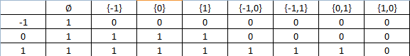  
**3.** Зобразити відношення графічно:   
α = {(x, y )|(x , y ) ∈ R2 & (x +y)2 = 4}, де R - множина дійсних чисел.  
**Зображення:**  
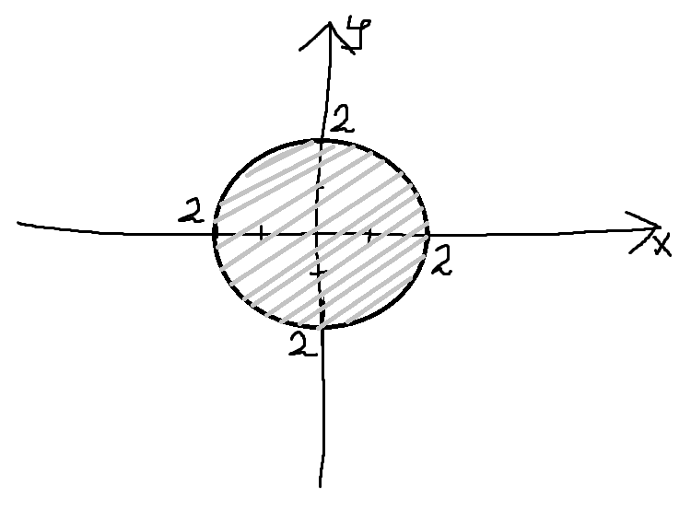  
Відношення є справедливим на незаштрихованій частині площини.  
  
 **4.** Навести приклад бінарного відношення R⊂A×A, де A={a,b,c,d,e}, яке є рефлексивне, несиметричне, транзитивне, та побудувати його матрицю.  
**Відповідь:**   
Ця матриця є рефлексивною, несиметричною, транзитною:  
 |1 1 1 1 1 1|  
 |0 1 0 0 1 0|  
Р= |0 0 1 1 0 1|  
 |0 0 1 1 0 1|  
 |0 1 0 0 1 0|  
 |0 0 0 0 0 1|  
**5.** Визначити множину (якщо це можливо), на якій дане відношення є:   
а) функціональним; б) бієктивним:   
α = {(x, y)|(x, y) ∈ R2 & xy = 2}  
**Відповідь:**xy = 2; x i y < 0 або x i y > 0;(тобто в обох змінних повинен бути один і той же ж знак)  
а) Відношення є функціональним, бо кожне х відповідає максимум одному у.  
б) Відношення є бієктивним,якщо f(x1) = f(x2) => x1=x2,отже вонобієктивним. **Завдання№2**Написати програму, яка знаходить матрицю бінарного відношення ρ⊂ A× B , заданого на двох числових множинах. Реалізувати введення цих множин, та виведення на екран матриці відношення. Перевірити програмно якого типу є задане відношення. Навести різні варіанти тестових прикладів.  
ρ = {(a, b) a ∈ A&b∈ B &(a + 2) > 3b};  
Програма:  
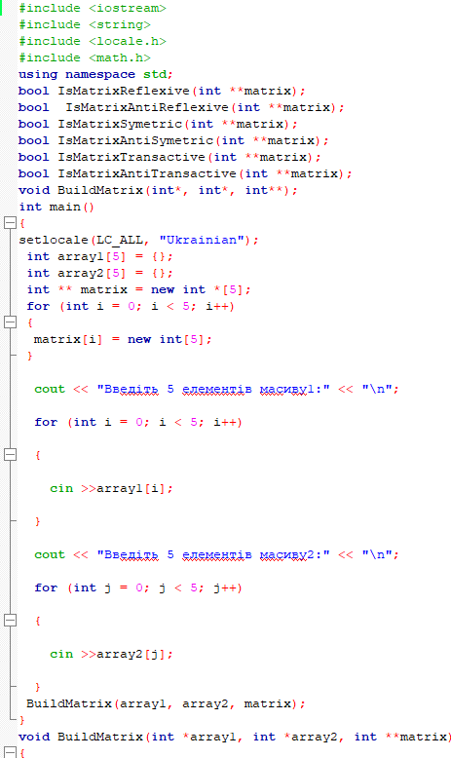  
  
  
  
2  
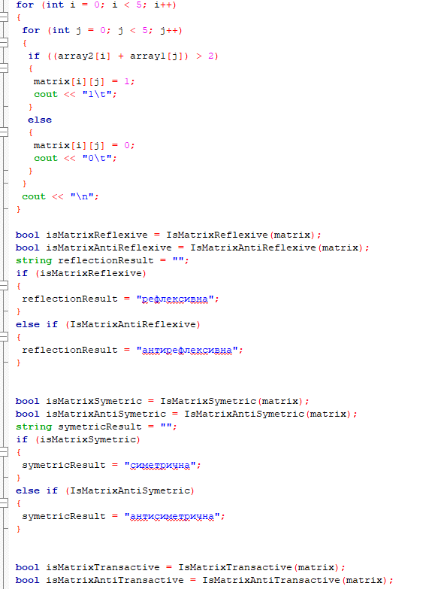  
  
  
  
  
  
  
  
  
  
3  
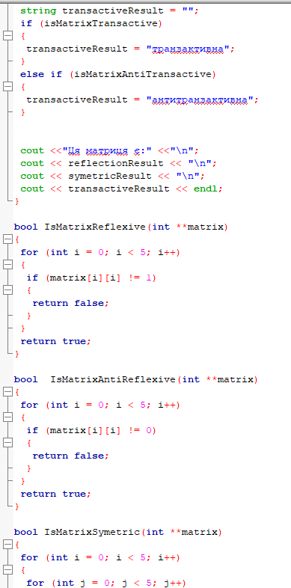  
  
  
  
  
  
  
  
  
  
4  
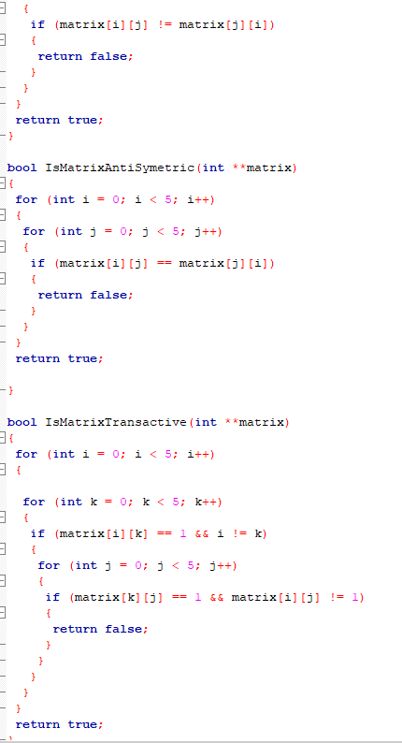  
  
  
  
  
  
  
  
  
  
5  
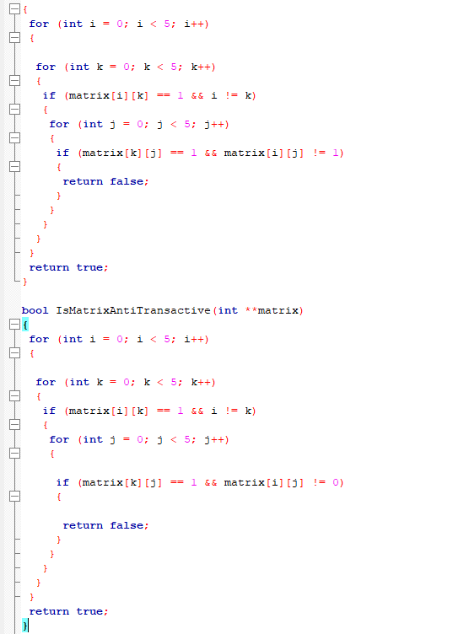  
  
  
  
  
  
  
  
  
  
  
  
6  
  
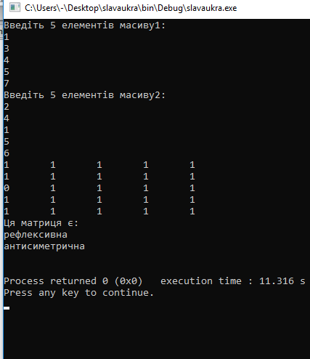  
**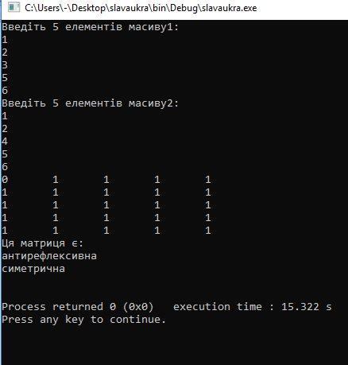  
Висновок:** : Я набув практичних вмінь та навичок при побудові матриць бінарних відношень та визначенні їх типів.